 | Carátula para entrega de prácticas
Facultad de Ingeniería |  | Laboratorio de docencia

Laboratorios de computación
salas A y B

Profesor: | M.I. Marco Antonio Martínez Quintana
Asignatura: | Fundamentos de la Programación
Grupo: | 3
No de Práctica(s): | 1
Integrante(s): | Sánchez Estrada Angel Isaac
No. de Equipo de cómputo empleado: | No aplica
No. de Lista o Brigada: | 46
Semestre: | Primer
Fecha de entrega: | 05 de octubre del 2020
Observaciones: | Ninguna

CALIFICACIÓN: __________
La computación como herramienta de trabajo del profesional de ingeniería
Objetivo:
Descubrir y utilizar herramientas de software que se ofrecen en Internet que permitan realizar actividades y trabajos académicos de forma organizada y profesional a lo largo de la vida escolar, tales como manejo de repositorios de almacenamiento y buscadores con funciones avanzadas.

Introducción:
El uso de un equipo de cómputo se vuelve fundamental para el desarrollo de muchas de las actividades y tareas cotidianas que se realizan día con día, no importando el giro al creando nuevas y versátiles soluciones que apoyen y beneficien directamente a la sociedad al realizar dichas actividades; es por ello, que comprender cómo funciona y cómo poder mejorar dicho funcionamiento se vuelve un tema importante durante la formación del profesionista en ingeniería. Es por lo anterior, que en el desarrollo de proyectos se realizan varias actividades donde la computación es un elemento muy útil. De las actividades que se realizan en la elaboración de proyectos o trabajos podemos mencionar:
- Registro de planes, programas y cualquier documento con información del
proyecto en su desarrollo y en producción.
- Almacenamiento de la información en repositorios que sean accesibles, seguros y
que la disponibilidad de la información sea las 24 hrs de los 360 días del año.
- Búsqueda avanzada o especializada de información en Internet.

Control de versiones
Un controlador de versiones es un sistema el cual lleva a cabo el registro de los cambios sobre uno o más archivos (sin importar el tipo de archivos) a lo largo del tiempo.

Estos sistemas permiten regresar a versiones específicas de nuestros archivos, revertir y comparar cambios, revisar quién hizo ciertas modificaciones, así como proteger nuestros archivos de errores humanos o de consecuencias no previstas o no deseadas. Además, un control de versiones nos facilita el trabajo colaborativo, y nos permite tener un respaldo de nuestros archivos.

Actualmente esta herramienta es sumamente importante para los profesionistas del
software, sin embargo, su uso se extiende a diseñadores, escritores o cualquiera que
necesite llevar un control más estricto sobre los cambios en sus archivos.

Tipos de Sistemas de Control de Versiones

Sistema de Control de versiones Local

En estos sistemas, el registro de los cambios de los archivos se almacena en una base de datos local.

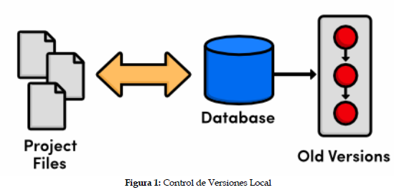

Sistema de Control de Versiones Centralizado

Estos sistemas están pensados para poder trabajar con colaboradores, por lo que un servidor central lleva el control de las versiones y cada usuario descarga los archivos desde ese servidor y sube sus cambios al mismo.
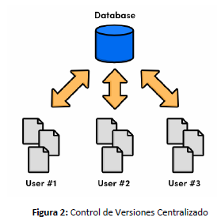

Sistema de Control de Versiones Distribuido

En estos sistemas, los usuarios tienen una copia exacta del proyecto, así como todo el registro de las versiones, de esta manera si el servidor remoto falla o se corrompe, los usuarios pueden restablecer el servidor con sus propias copias de seguridad, además los usuarios pueden obtener los cambios en los archivos directamente del equipo de otros usuarios.

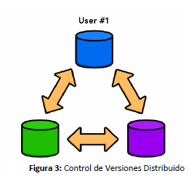

Git
Git es un sistema de control de versiones de código libre, escrito en C, multiplataforma creado en 2005 por Linus equipo Torvalds, desarrollado por la necesidad de tener un sistema de control de versiones eficiente para el desarrollo del Kernel de Linux. Hoy en día es el sistema de control de versiones más usado y adoptado en el mundo.

Repositorio

Un repositorio es el directorio de trabajo usado para organizar un proyecto, aquí se encuentran todos los archivos que integran nuestro proyecto, y en el caso de Git, todos los archivos necesarios para llevar acabo el control de versiones.

Repositorio Local

Un repositorio local, es aquel que se encuentra en nuestro propio equipo y solo el dueño del equipo tiene acceso a él.

Repositorio Remoto

Un repositorio remoto es aquel que está alojado en la nube, esto quiere decir, que se encuentra en un servidor externo, el cual puede ser accedido desde internet y que nos va a permitir tener siempre a la mano nuestros archivos. Algunos de estas plataformas son: github.com, bitbucket.org o gitlab.com, todos ofreciendo diferentes características.

Github

Github es una plataforma de almacenamiento para control de versiones y colaboración.
Esta plataforma nos permite almacenar nuestros repositorios de una forma fácil y rápida,
además nos da herramientas para el mejor control del proyecto, posibilidad de agregar
colaboradores, notificaciones, herramientas gráficas y mucho más. Actualmente Github
cuenta con más de 14 millones de usuarios haciéndola la plataforma más grande de
almacenamiento de código en el mundo.

Operaciones en un repositorio

Agregar
Esta operación agrega archivos en nuestro repositorio para ser considerados en el nuevo estado guardado del proyecto. Por lo general son los archivos creados o que tienen nuevas modificaciones.

Commit

Esta operación se encarga de registrar los archivos agregados para generar un nuevo estado (o versión) en nuestro repositorio, un commit puede registrar uno o más archivos, y van acompañados de una explicación de lo que agregamos o cambiamos.

Ramas (Branches)

Nuestro repositorio se puede ver como un árbol, donde la rama principal (generalmente llamada master) contiene nuestro trabajo revisado y funcionando. Una rama es una bifurcación de otra rama en la cual podemos realizar nuevas modificaciones y pruebas, sin afectar los archivos que ya funcionan, una vez que hayamos terminado las nuevas modificaciones sobre esa rama, se puede fusionar (merge) con la rama padre, y ésta tendrá los nuevos cambios ya aprobados.

Almacenamiento en la nube
El almacenamiento en la nube (o cloud storage, en inglés) es un modelo de servicio en el cual los datos de un sistema de cómputo se almacenan, se administran y se respaldan de forma remota, normalmente en servidores que están en la nube y que son administrados por el proveedor del servicio. Estos datos se ponen a disposición de los usuarios a través de una red, como lo es Internet.

Google Drive, SkyDrive, iCloud o Dropbox son algunos espacios de almacenamiento en la nube. Además, Google Drive (Google) y SkyDrive (Outlook) cuentan con herramientas que permiten crear documentos de texto, hojas de cálculo y presentaciones, donde el único requisito es tener una cuenta de correo de dichos proveedores.
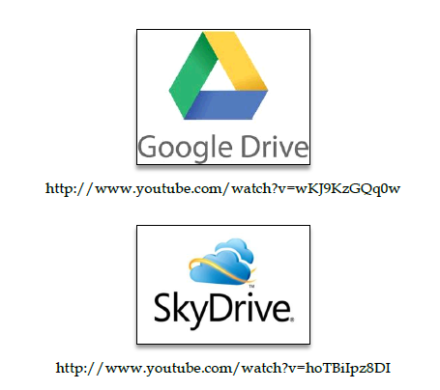
Este tipo de herramientas hace posible editar un documento y compartirlo con uno o varios contactos, de tal manera que todos pueden trabajar grupalmente en un solo documento.

Por lo tanto, los documentos creados puedan ser vistos, editados, compartidos y descargados en cualquier sistema operativo, ya sea Windows, Mac OS o Linux, y en cualquier dispositivo con capacidad de procesamiento como teléfonos inteligentes, tabletas y computadoras.
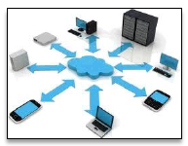
Google Forms

Google Drive cuenta con una aplicación para recolectar información usando formularios (Forms), una particularidad de la hoja de cálculo.
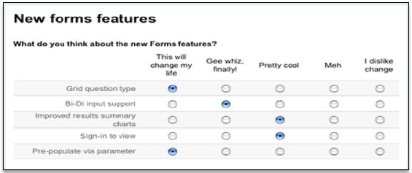
Se puede generar una serie de preguntas que pueden ser mandadas y contestadas por un grupo de personas. También proporciona un resumen con gráficas de los datos obtenidos del formulario.
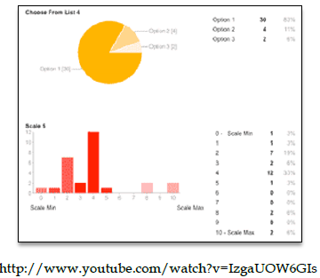
OneNote
Por otro lado, a través de SkyDrive de Microsoft se puede utilizar la aplicación OneNote. El editor OneNote es muy amigable para realizar apuntes como si se ocupara una libreta de papel, pero con la diferencia de que todo se queda guardado en la nube.
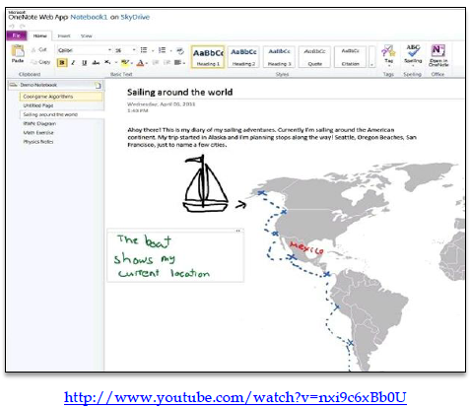
Dropbox
Dropbox es una herramienta que sirve para almacenar cualquier tipo de archivo digital en Internet.

Para utilizarlo es necesario contar con una cuenta de correo para darse de alta en el sitio. Una vez realizado el registro se puede acceder al sitio, ya sea por medio de su interfaz web o descargando la aplicación que puede ser instalada en cualquier sistema operativo (teléfonos inteligentes, tabletas y computadoras).
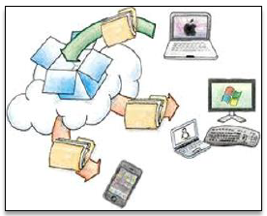
Dropbox cuenta con aplicaciones de Microsoft Office Online para editar documentos. Los documentos también pueden ser compartidos con otros usuarios, ya sea compartiendo la carpeta que los contiene o por medio de un link.
https://www.dropbox.com/

Buscadores de Internet
Los motores de búsqueda (también conocidos como buscadores) son aplicaciones informáticas que rastrean la red de redes (Internet) catalogando, clasificando y organizando información, para poder mostrarla en el navegador.
El rastreo de información se realiza a través de algoritmos propios de cada buscador, por
ejemplo:

- Yahoo utiliza WebRank, a partir de una escala del 1 al 10, mide la popularidad de una página web.
- Live Search utiliza un algoritmo que analiza diversos factores, como son el contenido de una página, el número y calidad de los sitios web que han enlazado la página, así como las palabras clave contenidas en el sitio.
- Google utilizar el llamado PageRank, que es un valor numérico que representa la popularidad que una página web tiene en Internet. PageRank es un concepto (marca registrada y patentada) de Google que introduce en su algoritmo de indexación.

Buscador de Internet Google
El buscador de Google (en inglés Google Search) es un motor de búsqueda en la web propiedad de Google Inc. Es el motor de búsqueda más utilizado en la Web. Fue desarrollado por Larry Page y Sergey Brin en 1997.

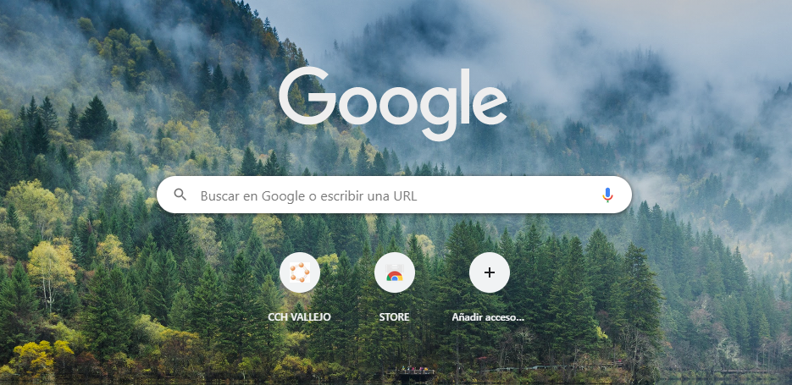

Actividad 1: Funciones de Google Search
CARACTERÍSTICAS:

- Búsqueda donde tiene que contener una palabra u otra, pero excluyendo que no debe contener una palabra que no debe contener al realizar la búsqueda.
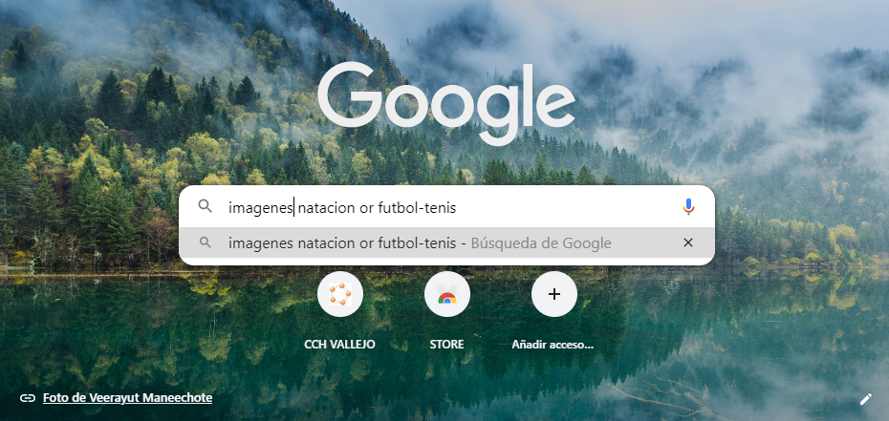
La palabra (or) se utiliza para decir que busque las palabras en este caso de natación o de futbol, el guion medio (-) se utiliza para excluir que en la búsqueda no se contenga alguna palabra en este caso es tenis. Entonces para buscar características en este caso se está buscando una imagen de natación o de futbol pero que no contenga la palabra tenis. Y no es necesario poner acentos como sería el caso de por ejemplo (natación).
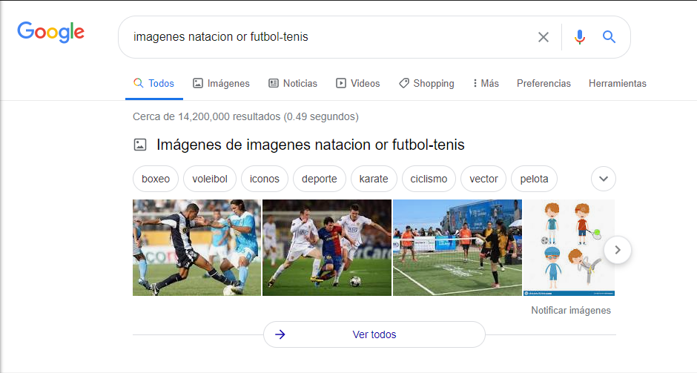
Al terminar la búsqueda se vería así, si se dan cuenta me dará imágenes que contengan la palabra futbol o natación y excluye las que tienen nombre de tenis.

- Búsqueda para encontrar en las páginas palabras escritas exactamente como están escritas.
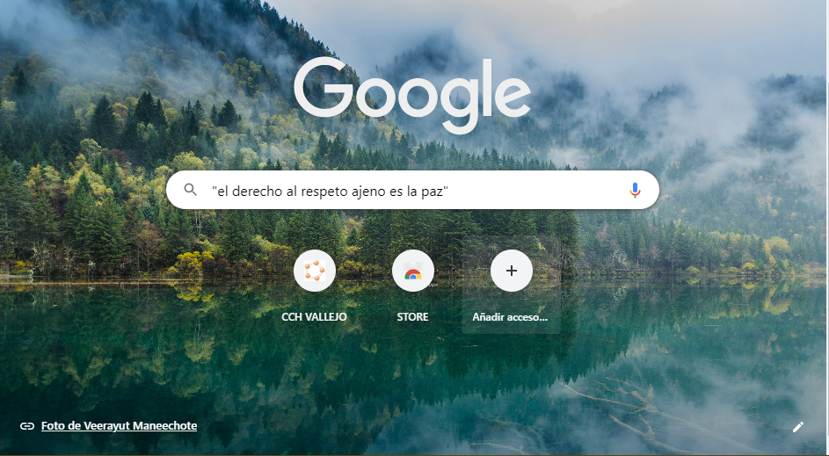
Las comillas dobles (“ “) cuando se colocan al principio y al final de una búsqueda indican que solo debe de buscar en páginas que tengan exactamente las palabras escritas entre las comillas. En este caso se buscó “el derecho al respeto ajeno es la paz” entonces al buscar me tiene que buscar páginas que tengas en alguna parte de su contenido la frase “el derecho al respeto ajeno es la paz” y se ve así:
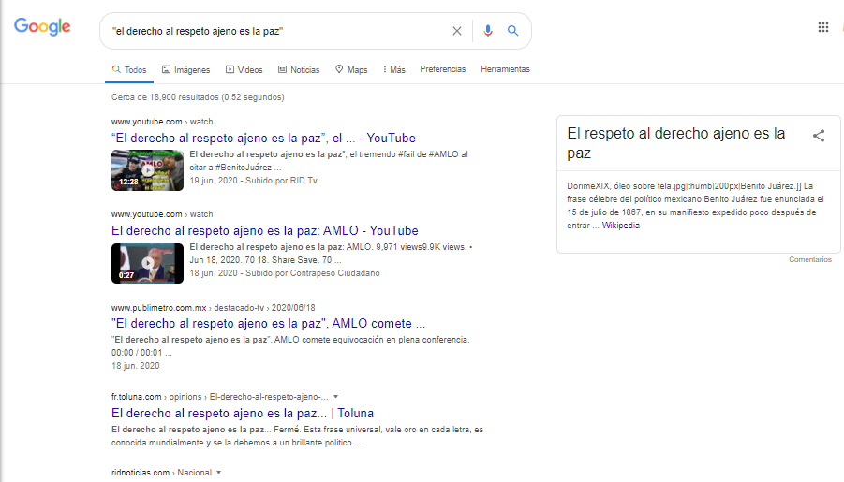
Al terminar la búsqueda, solo me arrojara paginas que contengan exactamente la frase que se colocó entre las comillas en este caso “el derecho al respeto ajeno es la paz”.

- En caso de ser necesario incluir artículos como (el, la, los, las, un, etc.).
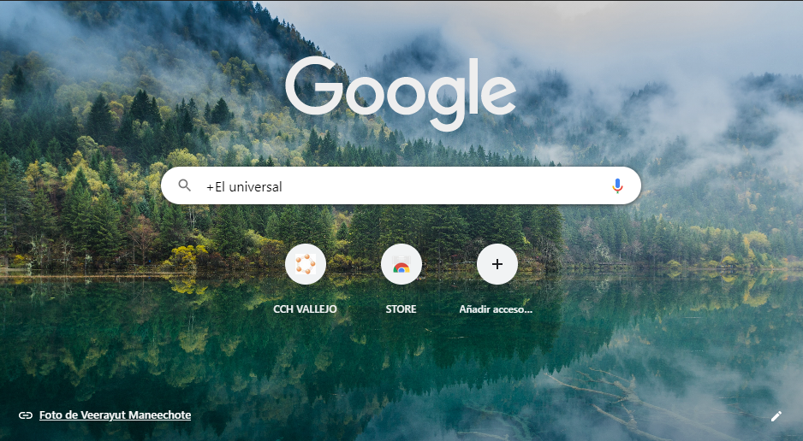
El símbolo (+) en servirá para que al realizar la búsqueda se agregue la palabra y encuentre paginas que si la incluyan.
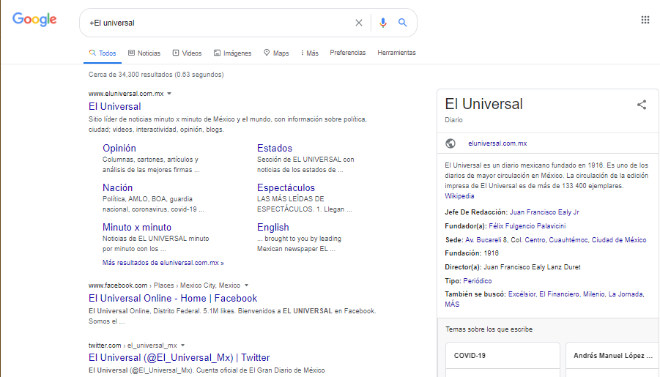
Al darle a buscar te arroja resultados que si contienen (El universal) en sus búsquedas.

COMANDOS:
- Si quieres saber el significado de cualquier palabra solo se agrega define: y después alguna cosa que quieras saber su significado.
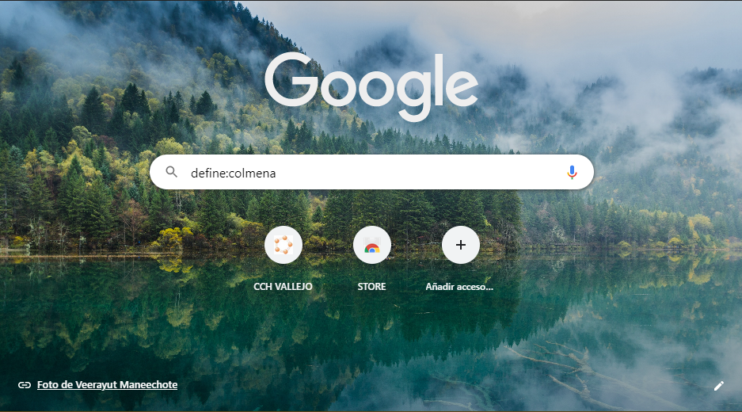
En este ejemplo se quiere obtener el significado de colmena entonces antes de la palabra que se quiere saber su significado se pone (define: ).
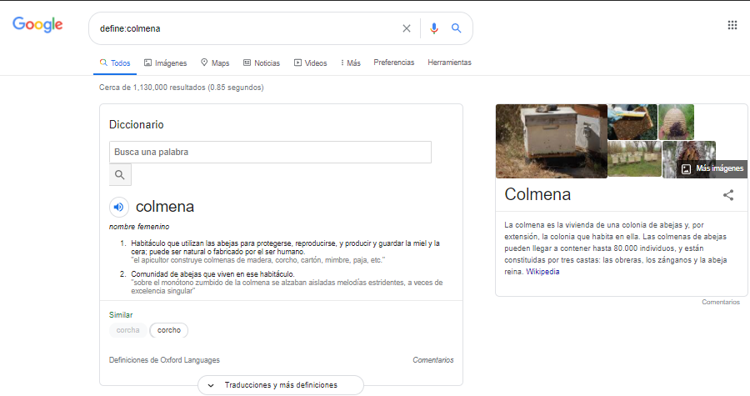
Al terminar la búsqueda, nos dará el significado en este caso colmena.

- Si quieres buscar información de un sitio determinado se utilizará el comando (site:).para indicar que tiene que encontrar cosas relacionadas con una palabra se ocupa (~), y si quieres buscar en un intervalo de números se ocupa (..)
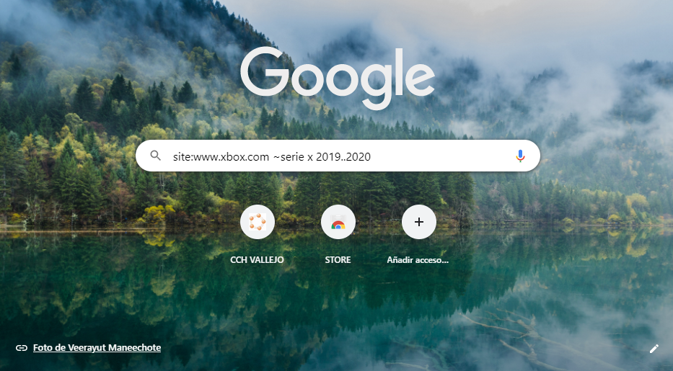
A qui se esta buscando el sitio www.xbox.com y se esta buscando una serie x o cosas relacionadas a ella, en un intervalo de tiempo del 2019 al 2020.
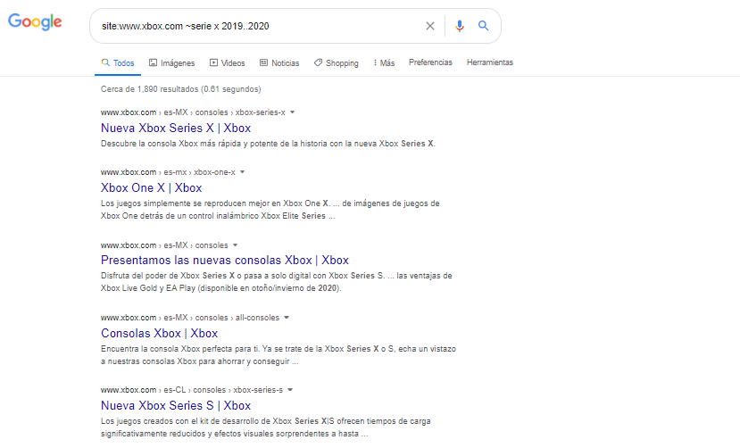
Al terminar la búsqueda nos arroja datos de la serie x en la página de Xbox.com en los años 2019 a 2020.

- Si quieres encontrar una página que tenga en su título una palabra en específico utiliza (intitle:(palabra)) y si quieres restringir los resultados donde encuentres términos específicos utiliza (intext:(termino)). A su vez si quieres que en la búsqueda te arroje un término en específico utiliza (filetype:(tipo)).
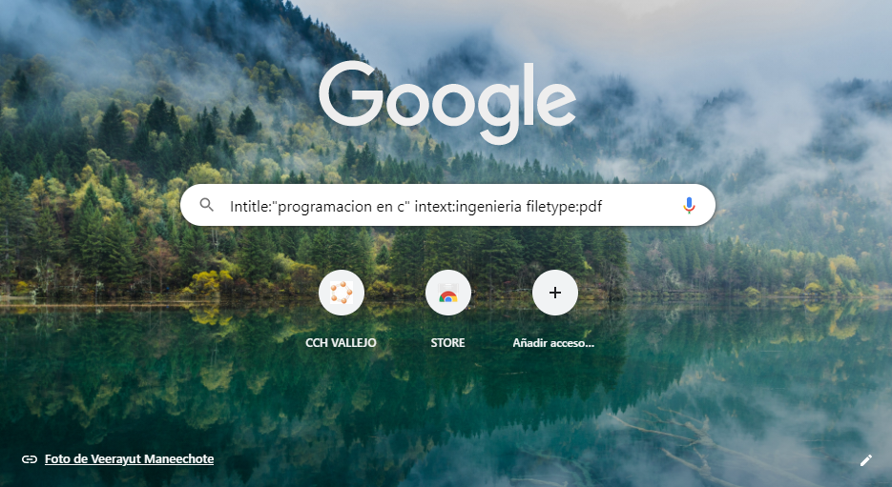
A qui se está buscando un documento en formato pdf que su título contenga programación en c y contenga el termino de ingeniería.
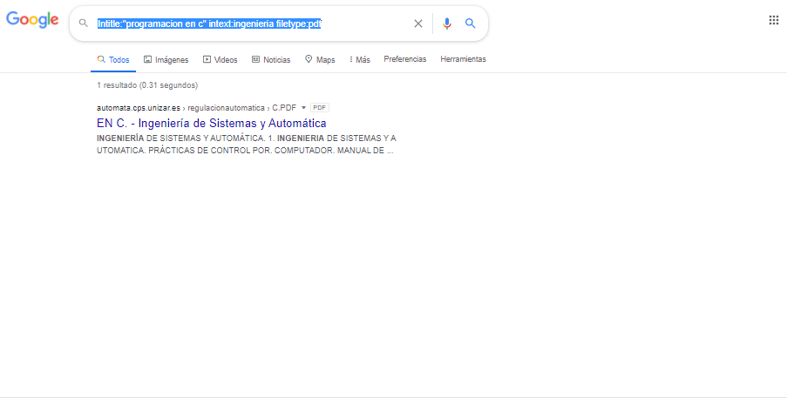
Al arrojar los resultados te da un documento que en su título contiene programación en c, que contiene un término de ingeniería y está en formato pdf.

CALCULADORA:
Si realizas una operación colocando sola la ecuación que quieres hacer Google la resolverá.
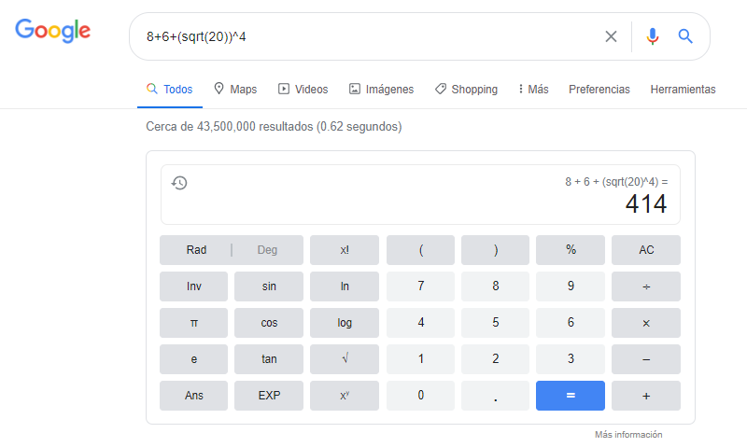
Se está ejecutando una ecuación desde automático al buscarla ya te proporciona el resultado de la operación en cuestión de segundos.
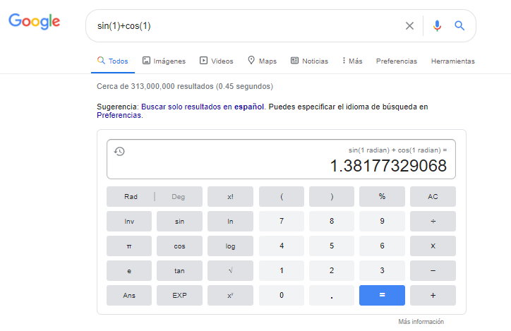

CONVERTIDOR DE UNIDADES
El buscador de Google se puede utilizar para realizar conversiones o equivalencias entre dos sistemas de unidades.
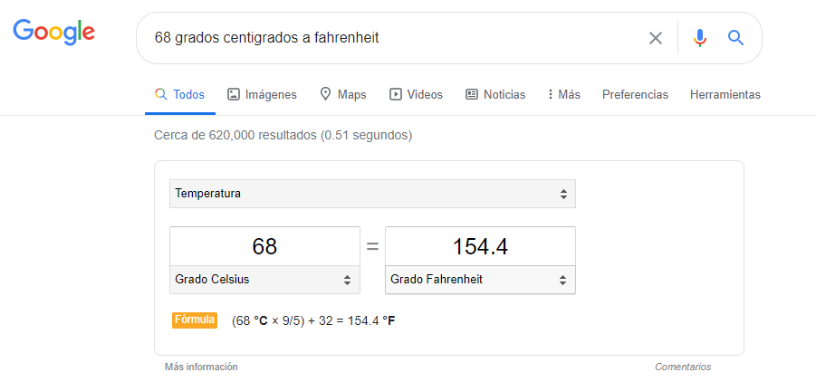
En este caso se ejecutó una conversión de grados centígrados a Fahrenheit, utilizando medidas de temperatura.
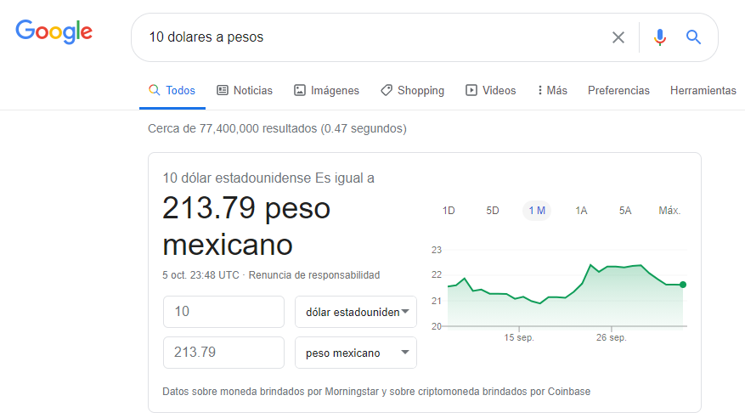
En este caso se hace una conversión de moneda, la mayoría de los casos conforme a tu ubicación al poner peso detectara la moneda nacional de donde te encuentres.

GRAFICAS EN 2D
En el buscador puedes graficar solo poniendo tu función en la barra de búsqueda, al igual se puede especificar el intervalo de la función que se desea graficar, utilizando (from-pi to pi)despues de colocar la función.
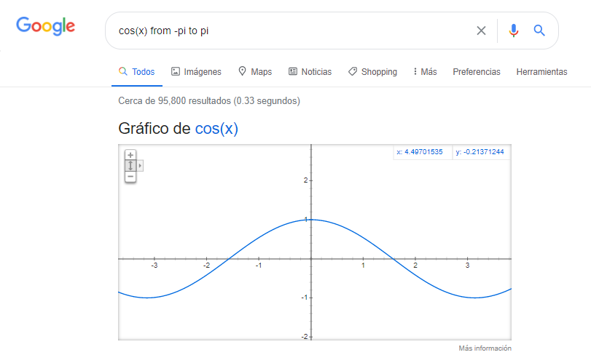
A qui se está utilizando la función coseno de x y se especifica que quieres un intervalo de (-pi a pi).

GOOGLE ACADEMICO
Si se realiza la siguiente búsqueda define:"google scholar", se obtiene: "Google Académico es un buscador de Google especializado en artículos de revistas científicas, enfocado en el mundo académico, y soportado por una base de datos disponible libremente en Internet que almacena un amplio conjunto de trabajos de investigación científica de distintas disciplinas y en distintos formatos de publicación." http://scholar.google.es/

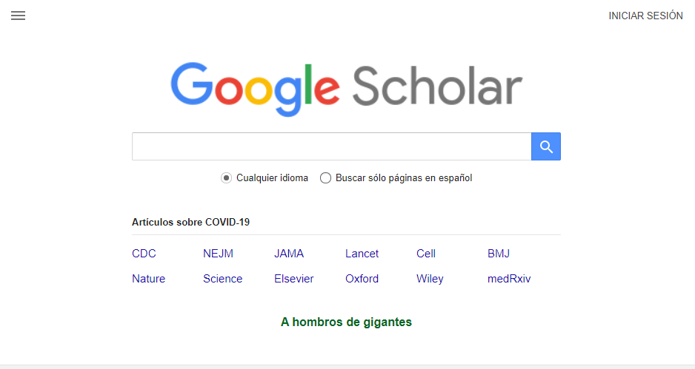
En este buscador de Google se encontrarán documentos escolares y muchos libros de interés personal, así como documentos de diferentes tipos. Al colocar (Autor: (nombre del autor)) se indicará que se quiere buscar artículos, publicaciones, libros de ese autor en específico.
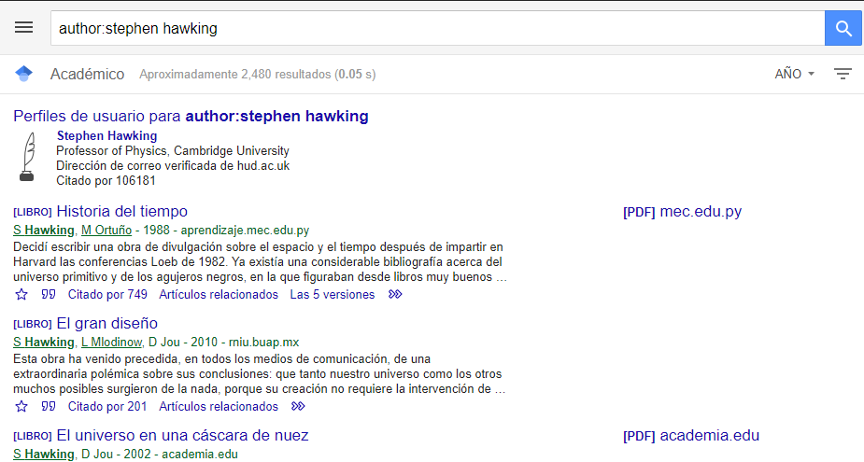

Al terminar de buscar, te mostrara todo lo relacionado con el autor que escogiste, en este caso Stephen Hawking. Y puedes filtrar los resultados en la parte de arriba a la derecha como año o seleccionar que quieres que te muestre como citas o patentes.
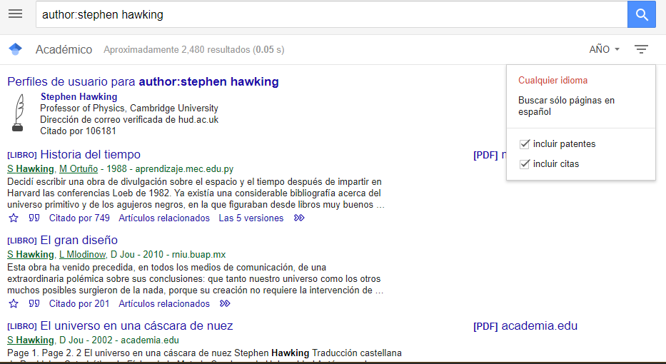

GOOGLE IMÁGENES
Google permite que tal solo arrastrando una imagen almacenada en tu dispositivo hacia el buscador de imágenes te dará imágenes similares.
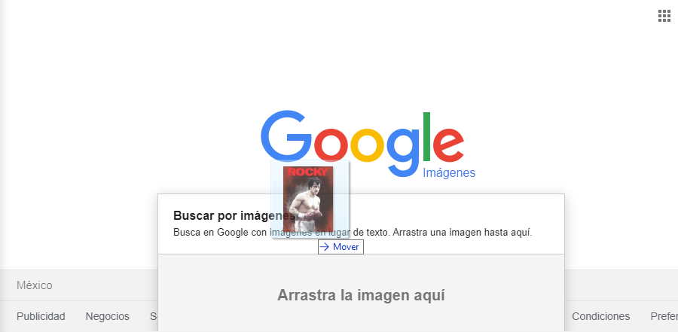
Y después de arrastrarla te dará la misma imagen o parecidas con diferentes calidades y de diferentes sitios de búsqueda
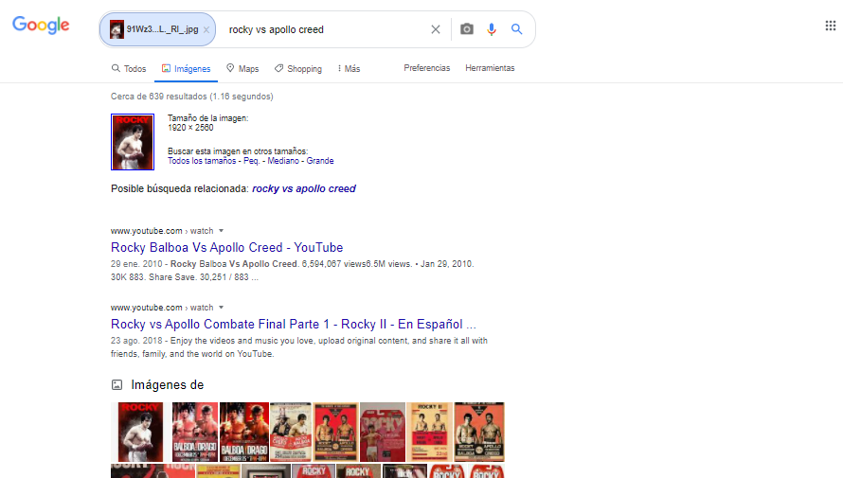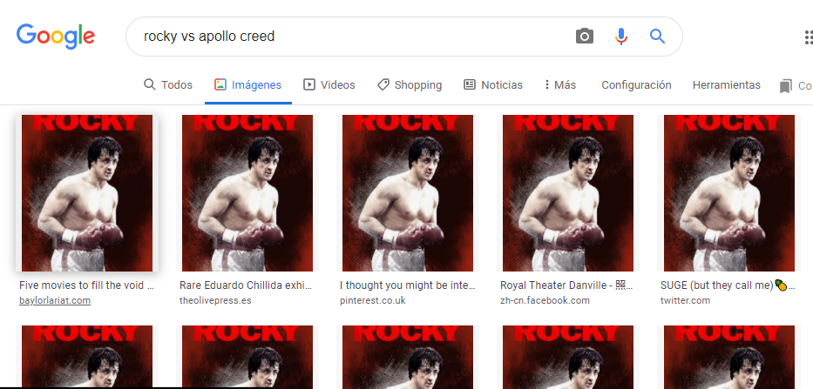

Actividad 2 en casa: GitHub
Ya había creado una cuenta de GitHub en mi carrera técnica que tome en el año anterior en el Cch Vallejo en diseño de Páginas y Material Educativo Web
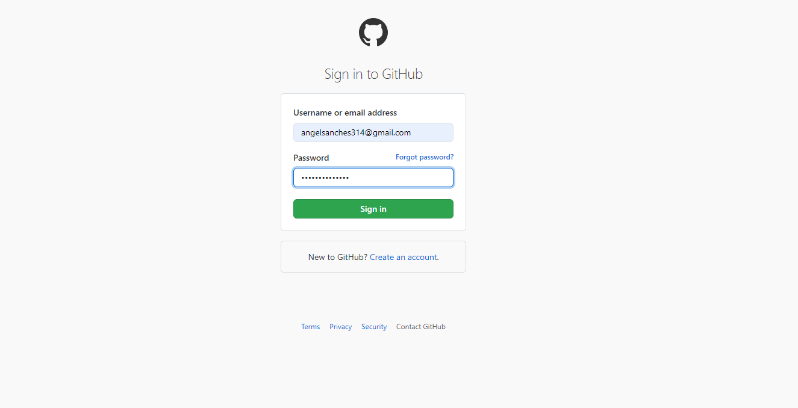
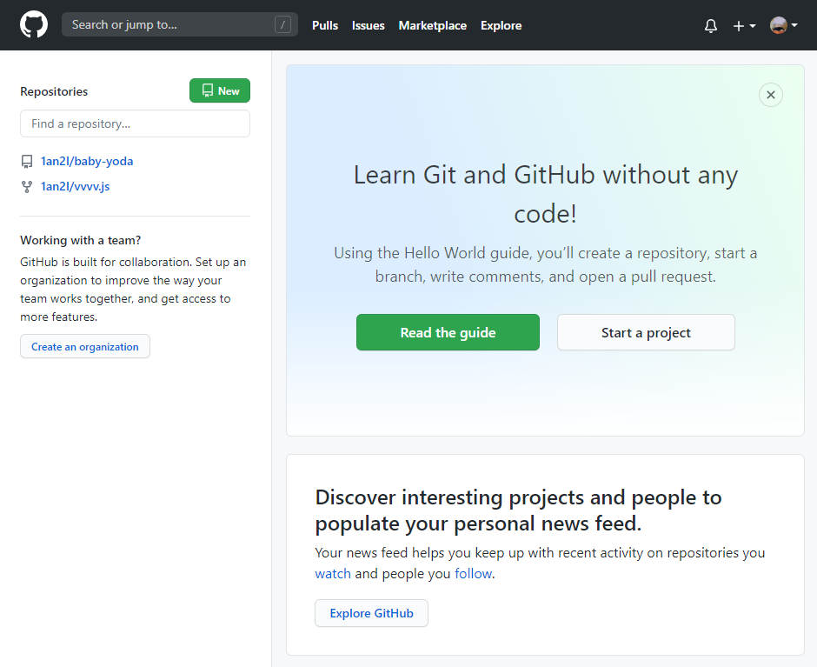

Inicio el Proyecto Creando un repositorio
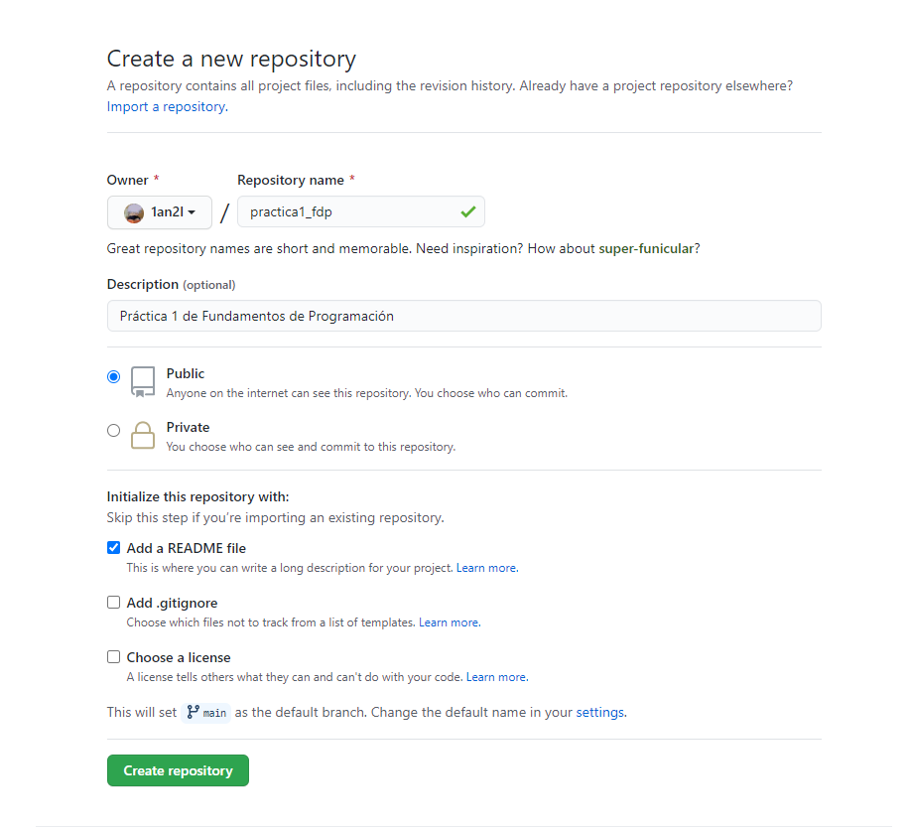
Se da click en donde dice Create new file
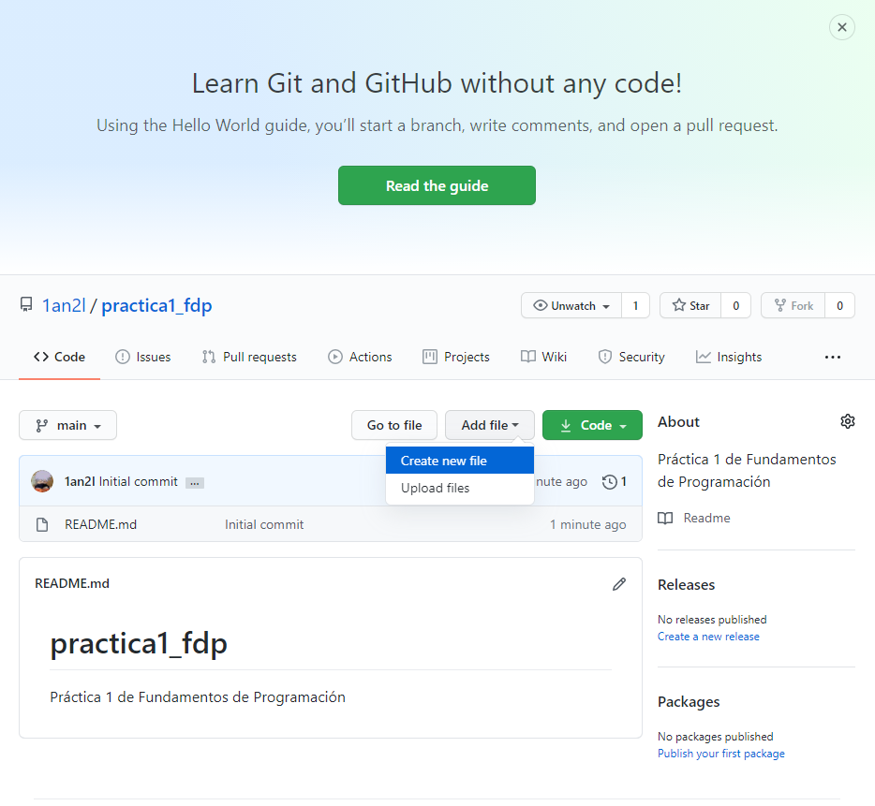

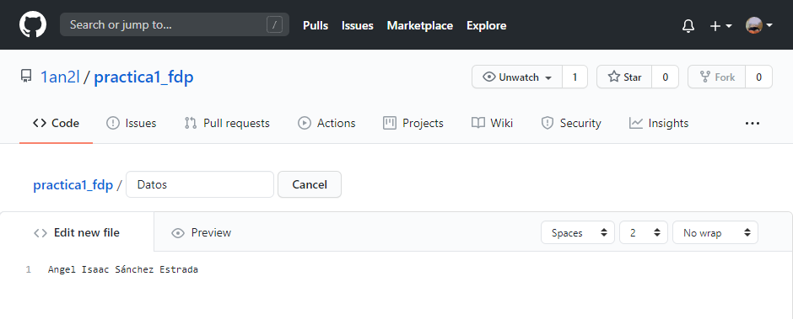
Agregamos nuestro nombre y después haremos una explicación del archivo creado en la sección commit new file.
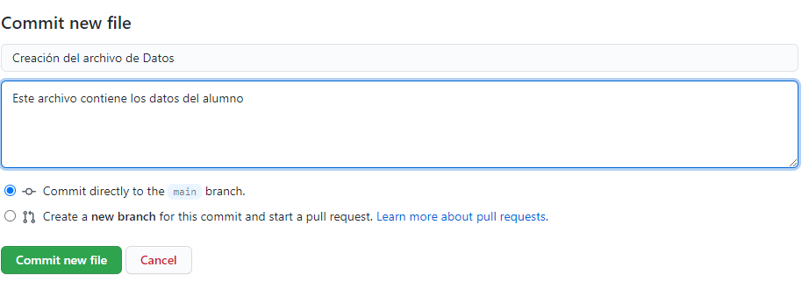
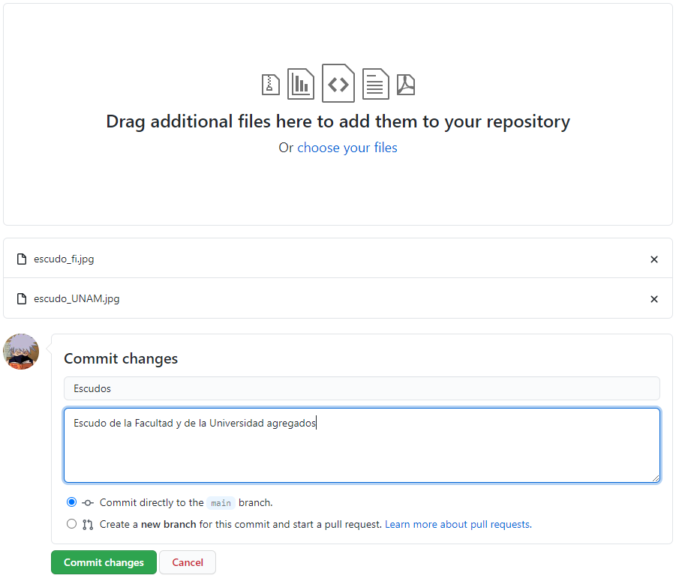

Añadimos los escudos tanto de la Facultad de Ingeniería como de la UNAM
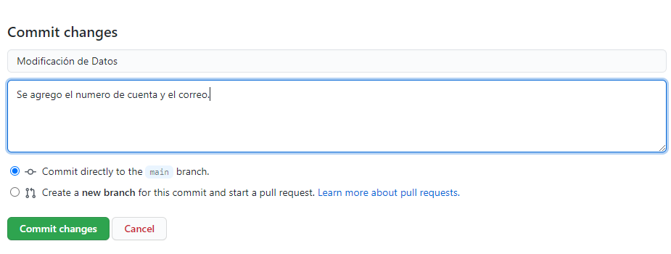

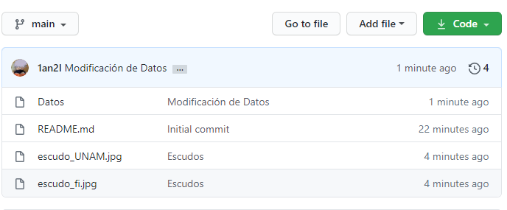
Así queda todo el repositorio con los documentos requeridos

Actividad 3. Conclusión
En esta práctica aprendí el cómo al utilizar ciertos signos o comandos, se puede hacer una búsqueda tanto información como de imágenes más completa, como la búsqueda de un archivo por autor o simplemente el buscar una definición de algún objeto, a su vez ya había creado antes un GitHub y la verdad es que no me acordaba de ciertas cosas para ello esta práctica me ayudo a tener un conocimiento más completo y más funcional en GitHub. Por último pero no menos importante considero que el utilizar GitHub es de gran ayuda ya que Puedes subir cualquier Clase de archivo y checarlos cuando quieras sin tener limitantes de tiempo para checarlo, y otros de sus muchos uso podría ser la creación de páginas web ya que te permite ser el Host y que todos los datos se guarden hay sin necesidad de preocuparse por que tenga algún límite de almacenamiento.

